A kiskereskedelmi forgalom 0,2%-kal csökkent az előző év azonos időszakához viszonyítva
...míg 1,4%-kal emelkedett az előző hónaphoz képest
2023. decemberben a kiskereskedelem forgalmának volumene a nyers adat szerint 1,0, naptárhatástól megtisztítva 0,2%-kal csökkent az előző év azonos időszakihoz képest. Az élelmiszer- és élelmiszer jellegű vegyes üzletekben 1,3, az üzemanyag-kiskereskedelemben 3,8%-kal nőtt, a nem élelmiszer-kiskereskedelemben 3,0%-kal kisebb lett az értékesítés naptárhatástól megtisztított volumene. A szezonális és naptárhatással kiigazított adatok szerint a kiskereskedelmi forgalom volumene 1,4%-kal bővült az előző hónaphoz viszonyítva. 2023-ban a forgalom volumene – szintén naptárhatástól megtisztított adatok szerint – 7,9%-kal kisebb volt az előző évinél.
2023. decemberben az előző év azonos időszakához képest, naptárhatástól megtisztítva:
Az országos kiskereskedelem forgalmának volumene 0,2%-kal mérséklődött.
Az élelmiszer- és élelmiszer jellegű vegyes kiskereskedelemben a forgalom volumene 1,3%-kal nagyobb lett. Az élelmiszer-kiskereskedelem 78%-át adó élelmiszer jellegű vegyes üzletek értékesítési volumene 2,4%-kal emelkedett, az élelmiszer-, ital-, dohányáru-szaküzleteké 1,5%-kal csökkent.
A nem élelmiszer-kiskereskedelem forgalmának volumene összességében 3,0%-kal csökkent. Az eladások volumene a gyógyszer-, gyógyászatitermék-, illatszerüzletekben 6,5%-kal nőtt, a könyv-, számítástechnika-, egyébiparcikk-üzletekben 2,5, az iparcikk jellegű vegyes üzletekben 4,7, a textil-, ruházati és lábbeliüzletekben 6,0, a bútor-, műszakicikk-üzletekben 8,9, a használtcikk-üzletekben 15%-kal kisebb lett.
Az árucikkek széles körére kiterjedő, a kiskereskedelmi forgalomból 8,2%-kal részesedő csomagküldő és internetes kiskereskedelem volumene 2,7%-kal csökkent.
Az üzemanyagtöltő állomások forgalmának volumene – az üzemanyagár-sapka bázishatásának megszűnése miatt – 3,8%-kal nőtt az előző év azonos havihoz képest.
A kiskereskedelmi adatokba nem tartozó gépjármű- és járműalkatrész-üzletek eladásai 4,2%-kal nőttek.
2023. decemberben:
Az országos kiskereskedelem forgalma folyó áron 1811 milliárd forintot ért el.
Az országos kiskereskedelmi forgalom 49%-a az élelmiszer- és élelmiszer jellegű vegyes üzletekben, 37%-a a nem élelmiszer-kiskereskedelemben, 14%-a az üzemanyagtöltő állomások üzemanyag-forgalmában realizálódott.
2023-ban az előző évhez képest, naptárhatástól megtisztítva:
A kiskereskedelmi forgalom volumene 7,9%-kal kisebb lett.
Az élelmiszer- és élelmiszer jellegű vegyes kiskereskedelemben 4,6, a nem élelmiszer-kiskereskedelemben 6,4, az üzemanyag-kiskereskedelemben 19,5%-kal visszaesett az értékesítés volumene.
Sajtókapcsolat:
- kommunikacio@ksh.hu
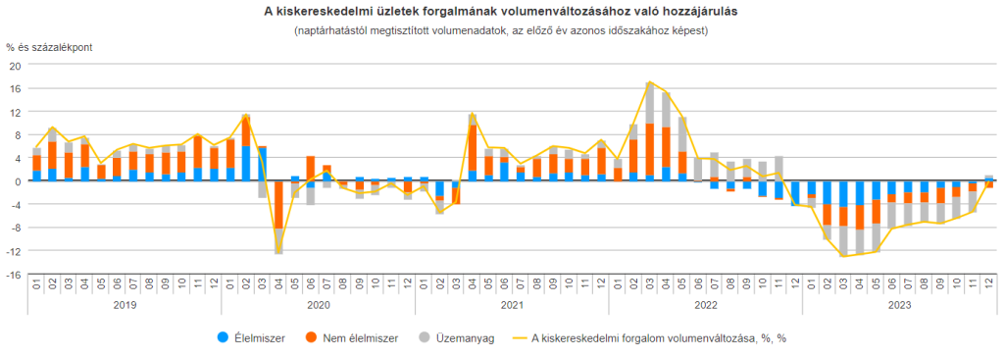 | © Központi Statisztikai Hivatal
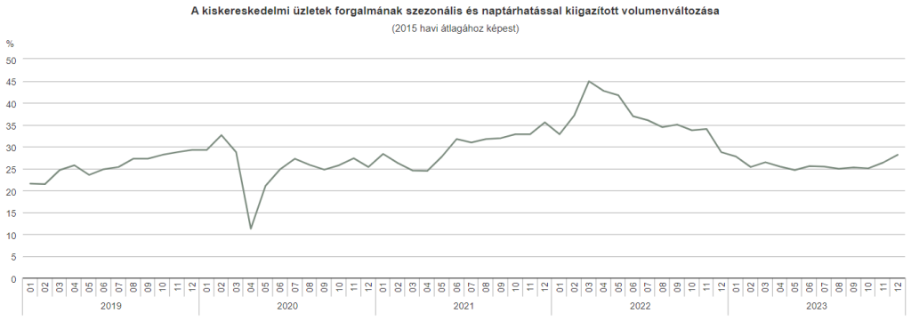 | © Központi Statisztikai Hivatal
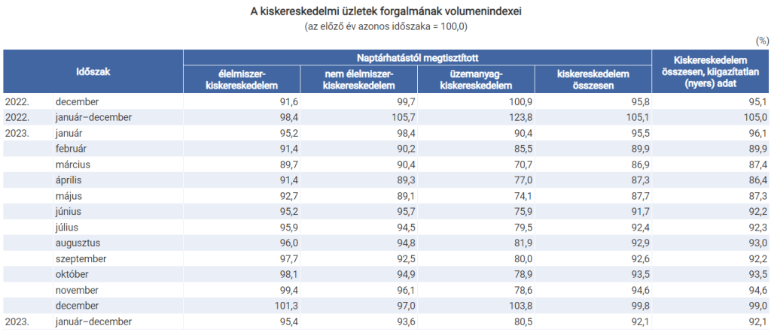 | © Központi Statisztikai Hivatal
Eredeti tartalom: Központi Statisztikai Hivatal
Továbbította: Helló Sajtó! Üzleti Sajtószolgálat
Ez a sajtóközlemény a következő linken érhető el:

